
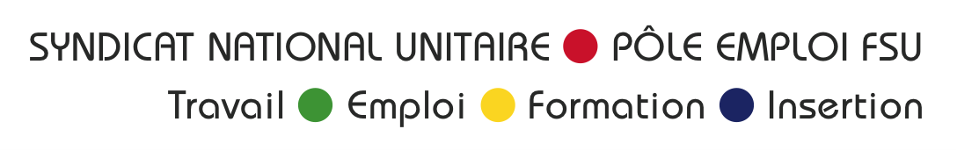

www.snutefifsu.org ı syndicat.snu@pole-emploi.fr
43/45, rue de Javel ı 75015 PARIS ı Tél : 01 43 92 28 80 ı Fax : 01 40 57 21 35

Monsieur Jean Bassères
Direction Générale de Pôle Emploi
Le CINETIC
1, avenue du Docteur Gley
75020 PARIS

Monsieur le Directeur Général,

Le SNU exprime son désaccord relativement à la conclusion de la NAO 2012 au sein de Pôle emploi sur les points suivants :

1° relativement aux champs de la NAO à Pôle emploi

- pour le SNU, la négociation salariale doit concerner l’ensemble des agents de Pôle emploi, sans exception. Les agents de droit public ne peuvent en être exclus (art. L5312-9). S’il est bien entendu que la valeur du point fonction publique excède le cadre de cette négociation, il existe d’autres possibilités d’augmentation salariale qui restent à la main de Pôle emploi. Pour mémoire, nous vous rappelons que l’accord salarial de Pôle emploi, du 14 janvier 2009, signé par le SNU, comprenait dans son article 2, une bonification de 24 mois d’ancienneté qui ne pouvait être inférieure à 20 points pour les agents de droit public. Même si cette seconde mesure ne recueille pas notre assentiment, nous vous rappelons que le montant de la prime annuelle d’intéressement, particulièrement dérisoire cette année, est aussi à votre appréciation.

- par ailleurs, conformément aux articles L2242-2 et L2242-7 du code du travail, la négociation salariale de la NAO doit être, de façon systématique, l’occasion de reconsidérer la façon d’arriver à la disparition des écarts salariaux entre les femmes et les hommes. La conclusion d’un accord égalité salariale ne saurait vous dispenser de fournir des mesures régulières de cet écart pour l’ensemble des agents, par statut et par catégorie.

2° à propos de l’évolution du montant du point et de la part fixe, le SNU considère qu’il aurait fallu au minimum compenser la perte de pouvoir d’achat ressentie par les salariés de droit privé en 2010 et 2011. Il est intolérable que pour la deuxième année consécutive l’évolution salariale des agents soit bloquée. La comparaison avec l’évolution du point à l’UNEDIC (+1,3%) rend le sentiment d’injustice particulièrement criant.

3° à propos des informations demandées nous demandions que l’information comprenne des éléments sur la situation salariale de l’ensemble des salariés, sans exclusion. En conséquence, nous demandions des données sur la situation des agents publics et sur la situation des cadres dirigeants. (JOAN Q 21 juillet 1986, p 2188).

Nous nous sommes également associés à la demande de la CGT d’avoir des données sur les coûts de la sous-traitance. Regrettant de ne pas les avoir reçues pour la préparation de cette négociation, nous avons noté avec intérêt que vous les fourniriez prochainement à la commission économique du CCE. Nous vous rappelons la concordance d’un grand nombre d’études sur la supériorité qualitative de l’accompagnement des demandeurs d’emploi par le service public de l’emploi. Nous ne doutons pas que des études similaires dans d’autres champs (informatique par exemple) produiraient des résultats similaires.

Nous vous rappelons enfin que depuis le début de la fusion, des efforts considérables sont demandés à l’ensemble des agents et que la gravité de la crise économique a accru la pression qui pèse sur eux. Le déficit prévisionnel de 2012 ne saurait en aucun cas leur être imputé alors que ces choix de sous-traitance se révèlent particulièrement discutables et finalement coûteux pour la collectivité, au regard de la qualité du service rendu. Il est particulièrement injuste d’opposer une fin de non recevoir à la demande des agents de Pôle emploi de reconnaissance des efforts accomplis et le SNU continuera, de façon unitaire, à défendre les intérêts de l’ensemble des salariés.

La secrétaire nationale
Colette Pronost

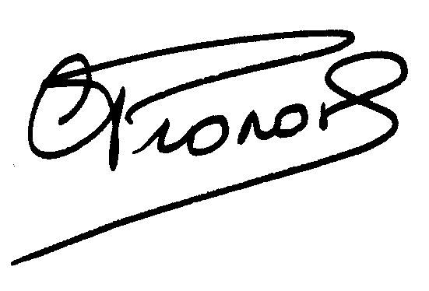

Copie à Madame Dominique Blondel
A Monsieur Jean-Yves Cribier
A l’Inspection du travail

